

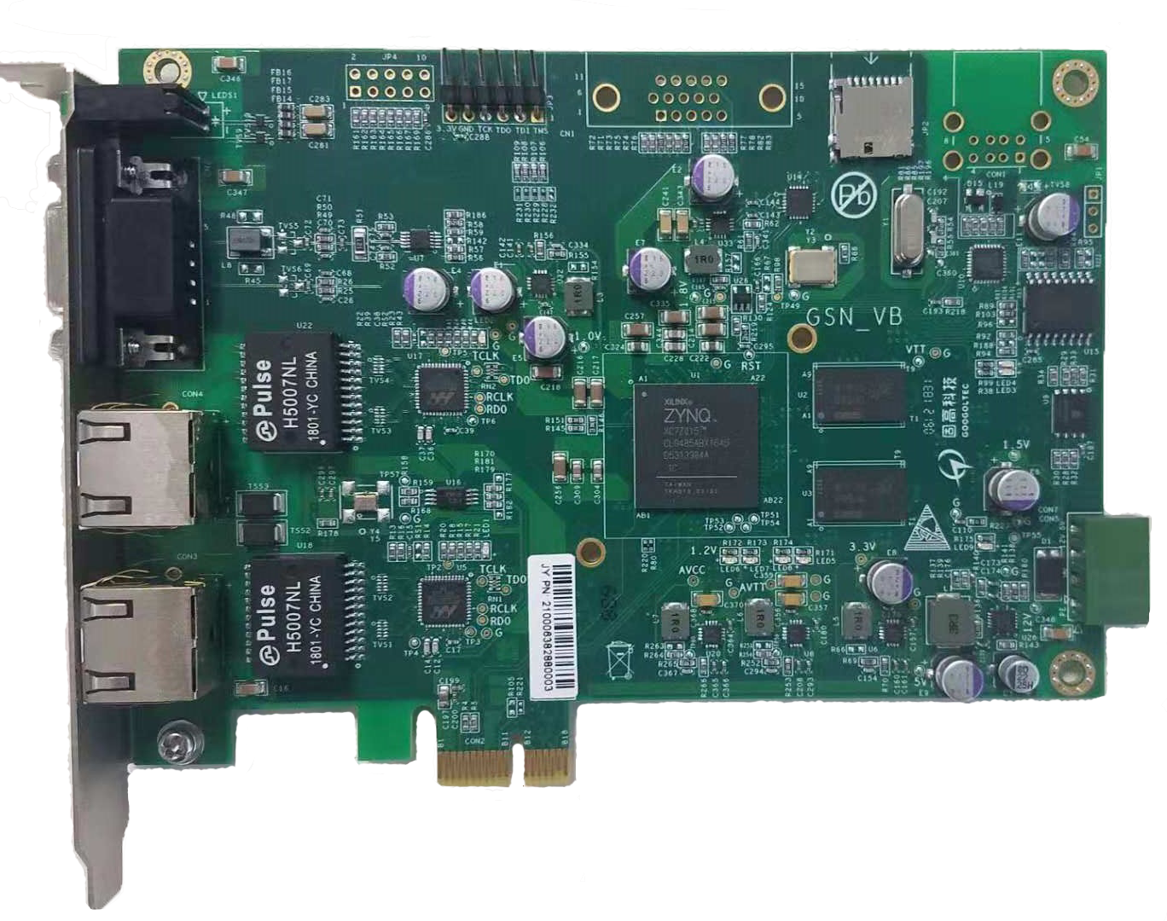
GEN系列运动控制器
用户手册

2023.02
www.googoltech.com.cn
© 2019 固高科技 版权所有

版权申明
固高科技有限公司
保留所有权力
固高科技有限公司（以下简称固高科技）保留在不事先通知的情况下，修改本手册中的产品和产品规格等文件的权力。
固高科技不承担由于使用本手册或本产品不当，所造成直接的、间接的、特殊的、附带的或相应产生的损失或责任。
固高科技具有本产品及其软件的专利权、版权和其它知识产权。未经授权，不得直接或者间接地复制、制造、加工、使用本产品及其相关部分。

 | 运动中的机器有危险！使用者有责任在机器中设计有效的出错处理和安全保护机制，固高科技没有义务或责任对由此造成的附带的或相应产生的损失负责。

联系我们
固高科技（深圳）有限公司  地 址：深圳市高新技术产业园南区深港产学研基地西座二楼W211室  电 话：0755-26970817 26737236 26970824  传 真：0755-26970821  电子邮件：support@googoltech.com  网 址：http://www.googoltech.com.cn |  | 固高科技（香港）有限公司  地 址：香港九龍觀塘偉業街108號  絲寶國際大廈10樓1008-09室  電 話：+(852) 2358-1033  傳 真：+(852) 2719-8399  電子郵件：info@googoltech.com  網 址：http://www.googoltech.com
臺灣固高科技股份有限公司
地 址：台中室西屯區台中港路三段97號7樓之3
電 話：+886-4-23588245
傳 真：+886-4-23586495
電子郵件：googoltw@googoltech.com

文档版本
版本号 | 修订日期
V1.0 | 2018年10月26日
V1.1 | 2019年03月01日
V1.2 | 2019年07月04日
V1.3 | 2019年09月19日
V1.4 | 2023年02月28日

前言
感谢选用固高运动控制器
为回报客户，我们将以品质一流的运动控制器、完善的售后服务、高效的技术支持，帮助您建立自己的控制系统。
固高产品的更多信息
固高科技的网址是 http://www.googoltech.com.cn 。在我们的网页上可以得到更多关于公司和产品的信息，包括：公司简介、产品介绍、技术支持、产品最新发布等等。
您也可以通过电话（0755－26970817）咨询关于公司和产品的更多信息。
技术支持和售后服务
您可以通过以下途径获得我们的技术支持和售后服务：
电子邮件： support@googoltech.com；
电 话： 0755－26970843
发 函 至： 深圳市高新技术产业园南区园深港产学研基地西座二楼W211室
固高科技（深圳）有限公司
邮 编： 518057
用户手册的用途
用户通过阅读本手册，能够了解GEN系列运动控制器的基本结构，正确安装运动控制器，连接控制器与电机控制系统，完成运动控制系统的基本调试。
用户手册的使用对象
本用户手册适用于具有硬件基本知识且对控制有一定了解的工程人员。
用户手册的主要内容
本手册由三章内容组成，详细介绍了GEN系列运动控制器的组成、安装、连线、调试、电气参数、故障处理等。
相关文件
关于控制器基本功能，请参见随产品配套的《GEN系列运动控制器编程手册之基本功能》。
关于更复杂的控制器功能，请参见随产品配套的《GEN系列运动控制器编程手册之高级功能》。
关于扩展模块的使用，请参见随产品配套的《GEN扩展功能-扩展模块功能编程手册》和《gLink200系列模块（500协议）用户手册》。

目录
版权申明 1
联系我们 1
文档版本 2
前言 3
目录 4
第1章 概述 5
1.1 术语与缩写解释 5
1.2 简介 5
1.3 型号说明 6
1.3.1 GEN运动控制器 6
1.3.2 产品型号列表 6
1.4 产品外形图 7
1.5 硬件接口 7
1.6 功能说明 8
第2章 快速使用 9
2.1 开箱检查 9
2.2 安装场所 9
2.3 准备工作 9
2.4 安装步骤 10
2.4.1 步骤1：将运动控制器插入计算机 10
2.4.2 步骤2：安装运动控制器驱动程序 10
2.4.3 步骤3：建立主机和运动控制器的通讯 14
2.4.4 步骤4：连接电机和驱动器 15
2.4.5 步骤6：连接运动控制器和驱动器、系统输入/输出 16
2.4.6 控制器状态检测 16
2.5 EtherCAT从站配置 16
2.6 软件调试 17
2.6.1 简介 17
2.6.2 软件架构 19
第3章 索引 20
3.1 表格索引 20
3.2 图片索引 20

概述

术语与缩写解释
术语、缩写 | 解释
FPGA | Field－Programmable Gate Array的简称，即现场可编程门阵列，是在PAL、GAL、CPLD等可编程器件的基础上进一步发展的产物。
PCI-E | 外设组件互连标准,是一种由英特尔（Intel）公司2001年推出的用于定义局部总线的标准。
EtherCAT | 基于以太网的控制自动化技术，是一个开放架构，以以太网为基础的现场总线系统。
core1 | 第1个内核
core2 | 第2个内核

简介
固高公司生产的GEN系列运动控制器，可以实现高速的EtherCAT总线控制。其控制核心为多核高性能专用处理器，可以实现高性能的控制运算。它适用领域广泛，包括机器人、数控机床、木工机械、印刷机械、装配生产线、电子加工设备、激光加工设备以及PCB钻铣设备等。
GEN系列运动控制器以IBM-PC及其兼容机为主机，提供标准的PCI-E总线接口产品。运动控制器提供C语言等函数库和Windows动态链接库，实现复杂的控制功能。用户能够将这些控制函数与自己控制系统所需的数据处理、界面显示、用户接口等应用程序模块集成在一起，建造符合特定应用需求的控制系统，以适应各种应用领域的要求。
使用该运动控制器，要求使用者具有C语言或Windows下使用动态链接库的编程经验。

型号说明

GEN运动控制器
图 1-1 GEN运动控制器型号说明

产品型号列表
表 1-1 GEN控制器选型列表
组件名称 | 备选件 | 描述
控制器板卡 | GEN-XXX-XX-00 | GEN系列运动控制器，1块
CAT5E-STP工业以太网线缆-RJ45 | 超五类屏蔽双绞线，两端RJ45水晶头，0.3米 | EtherCAT从站连接线缆，N条（由从站数量决定，一个从站配一条线缆），线缆长度为0.3米（可选配其它长度）
6芯连接电缆 | DB9P F/M L=1.5M | 9pin连接电缆，N条（由glink模块数量决定，一个模块配一条线缆），线缆长度为1.5米（可选配其它长度）。
光盘 |  | 产品配套光盘，1张

产品外形图
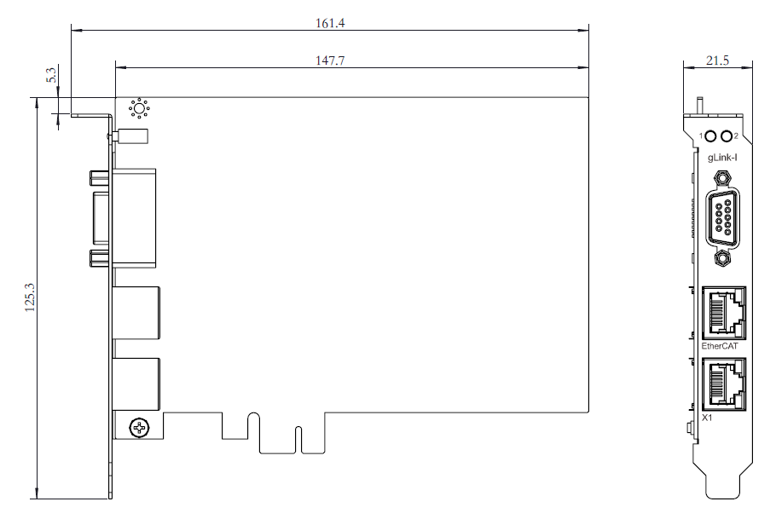
图 1-2 GEN控制器的侧视图（右）和俯视图

硬件接口
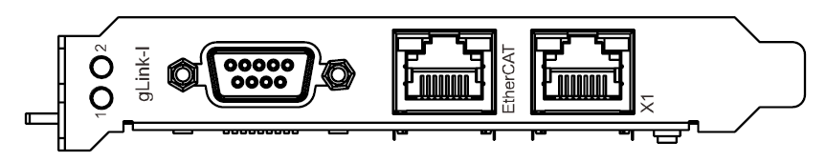
1
3
4
2

图 1-3 GEN控制器接口示意图
表 1-2 GEN控制器接口说明
位置标号 | 接口标识 | 功能
1 | 1/2 | 状态指示灯（详见2.4.6）
2 | gLink-I | 扩展IO接口
3 | EtherCAT | EtherCAT总线通讯接口
4 | X1 | 预留接口，功能未定义

功能说明
GEN控制器采用双核(core1和core2)专用处理器芯片，详细功能列表如表 1-3所示（根据专用处理器双核进行分类）。
表 1-3 GEN控制器功能列表
√ 具备功能 - 不具备功能 * 可选功能
功能_{(注1)} |  | core1 | core2_{(注2)}
伺服控制周期 | 250us 1ms 2ms 4ms（可调） | √ | *
控制周期 | 250us 1ms 2ms 4ms（可调） | √ | *
模拟量输出/输入 | 轴控，范围：-10V~+10V，16位DAC | - | -
脉冲量输出 | 轴控 | - | -
编码器输入 | 四倍频增量式  最高频率8MHz(四倍频后) | - | -
辅助编码器 | 四倍频增量式最高频率8MHz(四倍频后) | - | -
限位信号输入 | 每轴1路正负限位光耦隔离，软限位 | - | -
原点信号输入 | 每轴1路光耦隔离 | - | -
驱动报警信号输入 | 每轴1路光耦隔离 | - | -
驱动使能信号输出 | 每轴1路光耦隔离 | - | -
驱动复位信号输出 | 每轴1路光耦隔离 | - | -
到位数字信号输入 | 每轴1路光耦隔离 | - | -
通用数字信号输入 | 光耦隔离 | - | -
通用数字信号输出 | 光耦隔离 | - | -
点位运动 | S-曲线、梯形曲线、Jog运动、电子齿轮运动 | √ | *
同步运动 | 电子凸轮运动模式 | √ | *
PT运动 | 位置时间运动模式 | √ | *
PVT运动 | 位置、速度和时间运动模式 | √ | *
插补运动 | 直线、圆弧等插补运动 | √ | *
运动程序 | 在运动控制器上直接运行程序 | √ | *
滤波器 | PID+速度前馈+加速度前馈 | √ | *
EtherCAT IO | 支持多达12000个I/O点 | √ | -
gLink扩展模块 | 支持多达16个数字量扩展和模拟量扩展 | √ | -
铁电 | 掉电存储 | √ | -
位置比较输出 | 24V/5V位置比较输出 | - | -
补偿 | 反向间隙补偿、螺距误差补偿、二维补偿 | √ | *
硬件捕获 | 编码器零位信号 | - | -
硬件捕获 | 原点信号 | - | -
硬件捕获 | 通用输入信号 | - | -
安全措施 | 设置跟随误差极限 | - | -
安全措施 | 设置输出电压饱和极限 | - | -
注1：相关功能的具体操作请操作相应的编程手册
注2：core2功能只在64轴版本开放使用
注3：250us周期只在8轴版本开放使用

快速使用

开箱检查
打开包装前，请先查看外包装标明的产品型号是否与订购的产品一致。打开包装后，请先戴上固高科技给您配置的防静电手套，然后按照《装箱清单》或订购合同仔细核对配件是否齐备。检查运动控制器的表面是否有机械损坏，如果运动控制器表面有损坏，或产品内容不符合，请不要使用，立即与固高科技或经销商联系。
GEN系列运动控制器产品清单（详细请参考《装箱清单》）：
- GEN-XXX-XX-00控制器，数量1块；
- CAT5E-STP工业以太网线缆-RJ45，数量N条（由EtherCAT从站数量决定，一个从站配一条线缆）；
- 6芯连接电缆，数量N条（由扩展模块数量决定，一个扩展模块配一条线缆）；
- 配套光盘，数量1张；
- 保修卡，数量1张；
- 合格证，数量1张；

安装场所
控制器须远离大功率，强电磁干扰的商用电器和环境。

准备工作
在安装之前，请先准备好以下物品：
- 具有PCI-E接口以及安装了Windows操作系统（Windows 98, Windows XP, Win 7均可）的计算机。
- EtherCAT驱动器和驱动器电源。
- EtherCAT IO设备和电源。
- 原点开关、正/负限位开关(用户根据系统需要自行选择)。
- 万用表。

安装步骤

步骤1：将运动控制器插入计算机
请小心拿放，在接触控制器电路或插/拔控制器之前请戴上防静电手套或者触摸有效接地金属物体进行人体放电，防止可能的静电损坏运动控制器。
- 关断计算机电源。
- 打开计算机机箱，选择一条空闲的PCI-E插槽，用螺丝刀卸下对应插槽的挡板条。
- 将运动控制器可靠地插入该槽。
- 拧紧其上的固定螺丝。
- 盖上计算机机盖，打开PC电源，启动计算机。

步骤2：安装运动控制器驱动程序
在Windows 下安装驱动程序方法基本一致，在此以Windows 7为例进行图解说明：
- 在硬件安装好，启动计算机后，Windows将自动检测到运动控制器，打开“设备管理器”，如图 2-4所示。
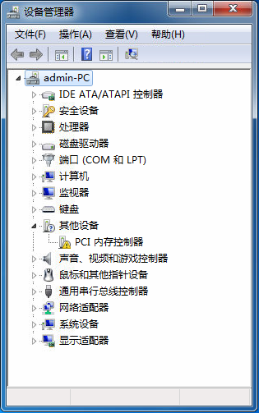
图 2-4 控制器驱动程序安装界面1
- 选中”PCI内存控制器”，点击鼠标右键。如图 2-5所示，点击“更新驱动程序软件(P)…”。
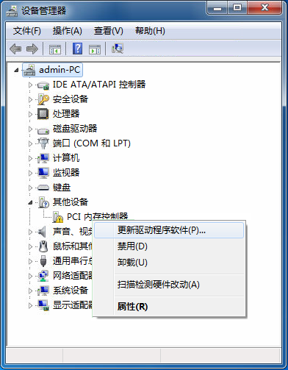
图 2-5 控制器驱动程序安装界面2
- 选择“浏览计算机以查找驱动程序软件(R)”。界面如下图 2-6所示。
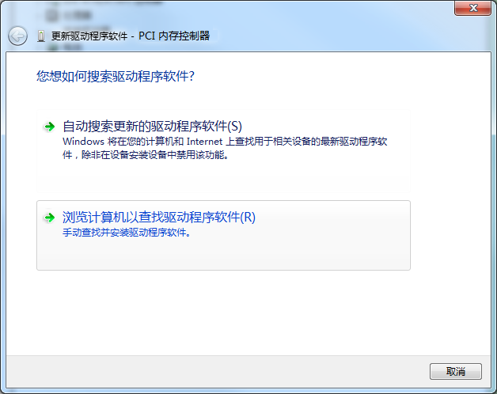
图 2-6 控制器驱动程序安装界面3
- 点击“浏览”，选择驱动程序所在路径。点击“下一步(N)”。
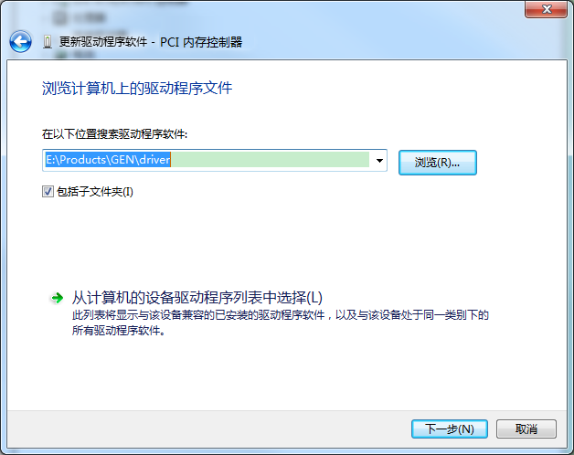
图 2-7 控制器驱动程序安装界面4
- 如图 2-8所示，勾选“始终信任来自“固高科技（深圳）有限公司”的软件(A)”，点击“安装(I)”。
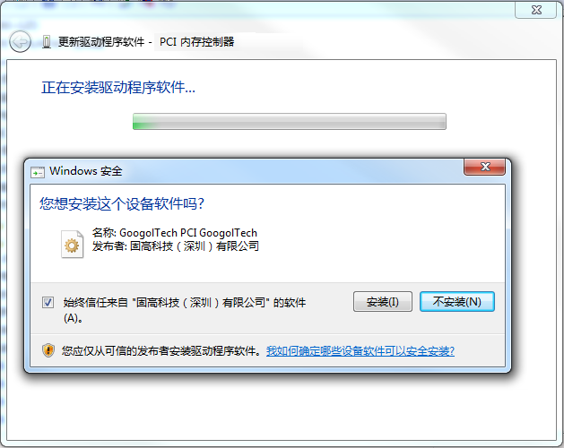
图 2-8 控制器驱动程序安装界面5
- 如图 2-9所示，点击关闭。
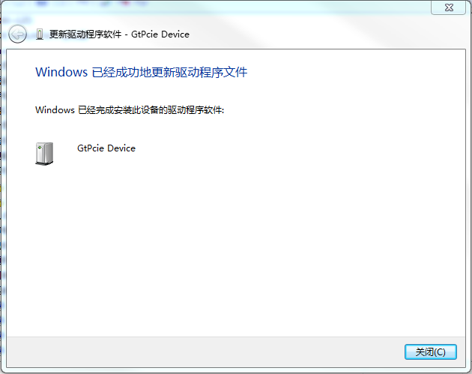
图 2-9 控制器驱动程序安装界面6
- 安装成功后，打开设备管理器，可以看到驱动已经安装成功，如图 2-10所示。
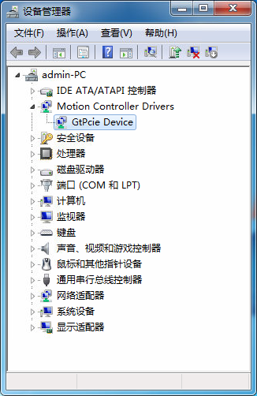
图 2-10 控制器驱动程序成功安装界面
- 如果第六步之后显示图 2-11所示黄色叹号，则需要安装相应的系统补丁。系统补丁的安装方法较简单，在驱动路径下找到正确的补丁，直接双击运行“msu”文件即可。
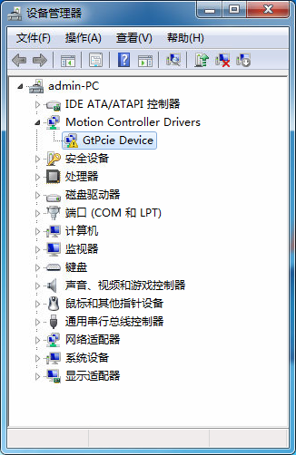
图 2-11 控制器驱动需要安装系统补丁界面
- 直至显示图 2-10所示驱动成功安装界面，方可进行下一步。

步骤3：建立主机和运动控制器的通讯
使用MotionStudio系统调试软件，测试主机是否和运动控制器建立了联系；详细的操作过程，请参照MotionStudio的帮助文档。
如果MotionStudio能正常工作，证明运动控制器通讯正常。否则会提示如图 2-13所示的错误信息“打开板卡失败”，此时请参考“编程手册中指令返回值及其意义”，确定问题所在，排除故障后重新测试。如果需要，请按照封面的公司信息与我们联系。
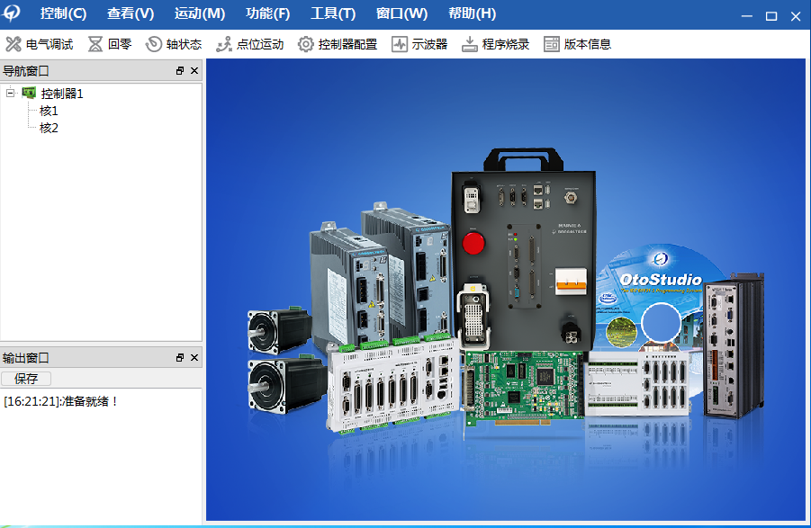
图 2-12 打开MotionStudio出现此界面表示运动控制器通讯正常
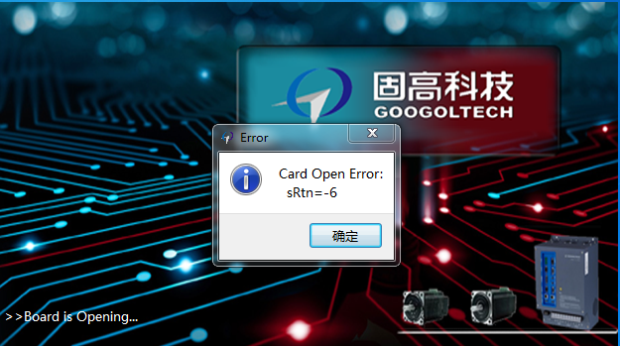
图 2-13 运动控制器打开失败界面

步骤4：连接电机和驱动器
为安全起见，建议用户初次使用板卡时，务必将电机与负载脱离开，在未完成控制系统的安装、调试前，不要将电机与任何机械装置连接。待调整板卡以及驱动器参数使得电机受控后，方可进行系统的机械连接，否则可能造成严重的后果。
在驱动器没有与运动控制器连接之前，连接驱动器与电机。用户必须仔细地阅读驱动器的说明书，正确连接。按照驱动器说明书的要求测试驱动器与电机，确保其工作正常。

步骤6：连接运动控制器和驱动器、系统输入/输出
根据实际控制需求将控制器和EtherCAT驱动器及IO设备通过网线连接；gLink I/O模块通过6芯连接电缆连接，整体如图 2-14所示。
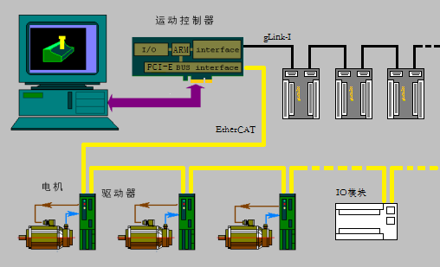
图 2-14 典型系统连接图

控制器状态检测
通过控制器上方的2个指示灯判断专用处理器、FPGA和总线工作状态
- 1：闪烁时，表示专用处理器工作正常；其它状态表示专用处理器工作不正常。
- 2：闪烁时，表示FPGA工作正常；其它状态表示FPGA工作不正常。

EtherCAT从站配置
在使用EtherCAT总线之前需要先进行总线配置，即生成Gecat.eni文件，并放置到目标可执行程序目录中。一般情况下，使用【EtherCATConfigTool】进行主从站配置，方法请参阅《EtherCAT配置工具EtherCATConfig使用说明》。也可以通过直接修改配置文件“Gecat.eni”进行重新配置，前提是对配置文件中的各参数很熟悉，参数说明请参阅《EtherCAT配置文件说明》。
为确保主从站通讯正常，遵从以下四个原则：
- 如果从站类型全部为驱动器，根据《EtherCAT配置工具EtherCATConfig使用说明》进行从站配置。
- 如果从站既有驱动器又有远程IO模块，此时应先配置所有驱动器，在最后一个驱动器从站之后配置第一个远程IO模块，即遵从驱动器在前远程IO模块在后的原则。
- 必须确保所挂从站的数量大于等于控制器配置的从站数量，且连接顺序与配置顺序完全一致。控制器配置从站数量的简易方法为：更改文件“Gecat”->“[SlaveIndex]”->”slavenum”->“Value”，详见图 2-15。
- 必须确保从站类型正确选择，如果从站是驱动器须选择”Motion Slave”类型，如果从站是远程IO模块须选择”I/O Slave”类型，简易更改方法：更改文件”Gecat”->”[SlaveStart]”->”type”->”Value”,详见图 2-16。驱动器类型，type=1；IO类型，type=0。
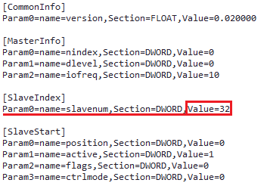
图 2-15 控制器从站数量简易配置方法
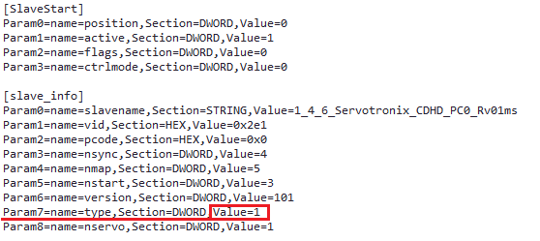
图 2-16 控制器从站类型配置方法

软件调试

简介
MotionStudio是固高运动控制器的功能演示和调试软件，通过该软件可以查看和监控控制器状态、配置板卡、测试控制器不同功能模块、调试电机系统等。本节简单介绍MotionStudio调试软件架构。用户如需参考更详细的使用说明，请打开MotionStudio软件，点击“帮助”菜单中的“MotionStudio使用帮助”。
MotionStudio的主界面如图 2-17所示，当EtherCAT从站配置成功，进入“OP”模式后，即可控制伺服和IO。正常情况下的打印信息如图 2-18所示，如果提示Error或Warning信息，请根据描述检查配置、接线等。
图 2-17 MotionStudio主界面
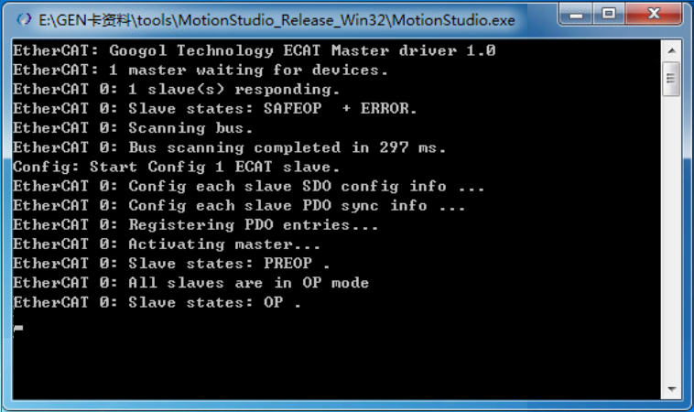
图 2-18 EtherCAT配置过程提示信息

软件架构
图 2-19 系统架构图

索引

表格索引
表 1-1 GEN控制器选型列表 6
表 1-2 GEN控制器接口说明 7
表 1-3 GEN控制器功能列表 8

图片索引
图 1-1 GEN运动控制器型号说明 6
图 1-2 GEN控制器的侧视图（右）和俯视图 7
图 1-3 GEN控制器接口示意图 7
图 2-1 控制器驱动程序安装界面1 10
图 2-2 控制器驱动程序安装界面2 11
图 2-3 控制器驱动程序安装界面3 11
图 2-4 控制器驱动程序安装界面4 12
图 2-5 控制器驱动程序安装界面5 12
图 2-6 控制器驱动程序安装界面6 13
图 2-7 控制器驱动程序成功安装界面 13
图 2-8 控制器驱动需要安装系统补丁界面 14
图 2-9 打开MotionStudio出现此界面表示运动控制器通讯正常 15
图 2-10 运动控制器打开失败界面 15
图 2-11 典型系统连接图 16
图 2-12 控制器从站数量简易配置方法 17
图 2-13 控制器从站类型配置方法 17
图 2-14 MotionStudio主界面 18
图 2-15 EtherCAT配置过程提示信息 18
图 2-16 系统架构图 19

